**RAPORTAS**

2019 m. vasario 26 d.

Vygintas Vytartas ERB-5/1

**Kaunas 2019**

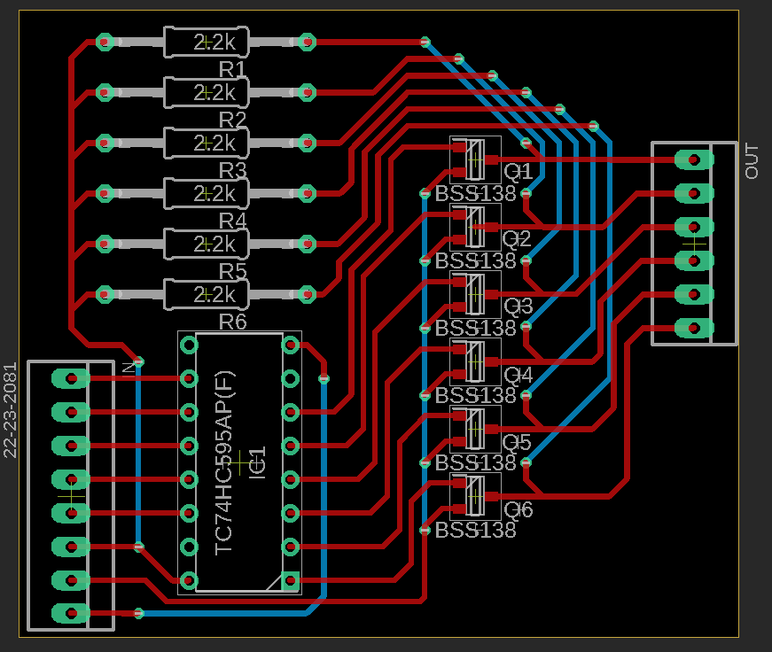Pratęstas multiplekserio plokštelės projektavimas. Pagal patarimus, panaikinti visi elektroninių kelių statūs kampai į 45 laipsnių kampus. Plokštelė buvo perprojektuota dėl kompaktiškumo. Galutinis variantas pateikiamas paveikslėlyje:

BSS138 – tranzistoriai, TC74HC595AP(F) – Shift Register mikroschema, kairėje jungtys prie STM mikrovaldiklio, dešinėje jungtys su magnetometrų duomenų jungtimis.